墨杯式移印机刮墨不干净,问题处理

将可能造成刮墨不干净的可能原因整理如下墨杯式机构的组成原件有:
A:墨杯 主要组件有
- 墨杯塑料本体:
长期浸泡于腐蚀性溶剂中,将可能引起本体膨胀变形,连带对刀环形状产生不良影响而造成刮墨不干净.
- 胶圈:
长时间浸泡于腐蚀性油墨中,将可能造成胶圈变质,变形,减少使用寿命建议每天下班前将墨杯清洗干净.
- 刀环:
刀锋遭受撞击,将可能造成刀锋缺角,可用指甲背面轻触环绕一圈检查是否有缺损.
注意:使用不恰当的油墨,或添加物,有些油墨会添加物内含的粉状颗粒过大过硬,都会影响刀环寿命.
正常使用刀环寿命至少可刮墨 200 万次以上.
注意:不可以没有装设油墨或者过少量的油墨而进行空刮,将造成刀环严重受损

B:钢版
- 钢版的平面度必须在+-0.03mm 以内
- 钢版刮墨时必须维持相同的刮墨位置,钢版于 A 机台刮墨10000 次再至 B 机台刮墨 10000 次,极易因刮墨轨迹不同而漏墨.
- 一般硬度 62 度以上的钢版将可连续刮墨 20 万次,但硬度不足的钢版将很快的造成漏墨.
- 钢版重复研磨再制次数过多表面硬度下降,耐刮次数也将因此降低
- 单次沾墨图文需与钢版蚀刻图文一致,每次刮墨时没有让胶头沾墨的图文易受到刮刀将油墨推往外圈,造成漏墨现象.

C:墨杯罩
墨杯罩底部装设有强力磁铁,高温将会造成磁性消失或降低, 进而影响装设墨杯罩于钢版时不够贴合而漏墨.

D:墨杯支架
(1)墨杯支架应水平锁付,除非外力否则不易损坏. (2)支架下压于墨杯罩时至少需有 2m

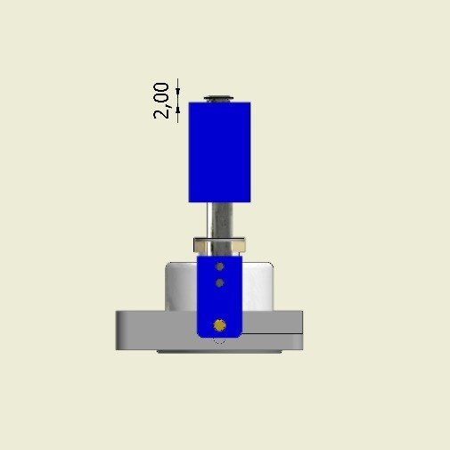

E:油墨
请使用移印专用之油墨与添加剂,色粉颗粒的大小与硬度将对刀环的寿命产生影响,不适合的油墨或添加剂,刮墨第一次即会造成刀环的严重受损而漏墨.

F:钢版座的水平
此一条件通常在出厂前即检验完成,透过来回刮墨,墨杯架支柱上缘凸出的尺寸即可了解钢版座的水平.
